1. เรื่อง ส่งเสริมป้องกันทันตสุขภาพเด็กก่อนวัยเรียนในศูนย์พัฒนาเด็กเล็กเครือข่ายบริการสุขภาพ ตำบลไค้นุ่น
อำเภอห้วยผึ้ง จังหวัดกาฬสินธุ์ ปี 2562
2.หลักการและเหตุผล
เด็กคือกำลังและทรัพยากรที่มีคุณค่าทางสังคม เพราะเด็กนั้นจะต้องเติบโตเป็นเยาวชนที่ทำประโยชน์ให้แก่ประเทศชาติ สุขภาพของเด็กจะต้องแข็งแรงและได้รับการดูแลเอาใจใส่จากผู้ปกครองและครูพี่เลี้ยงเป็นอย่างดี ทันตสุขภาพเป็นส่วนหนึ่งของสุขภาพอนามัย การมีสุขภาพช่องปากที่ดีปราศจากโรค ทำให้ช่องปากทำหน้าที่ได้อย่างสมบูรณ์ก็จะส่งผลให้สุขภาพอนามัยของเด็กสมบูรณ์ด้วยและในศูนย์พัฒนาเด็กเล็กเป็นจุดรวมของเด็กก่อนเข้าสู่ระบบการศึกษา เป็นกลุ่มเป้าหมายสำคัญที่ควรได้รับการปลูกฝังลักษณะนิสัยและพฤติกรรมสุขภาพ ซึ่งผลกระทบจากการฟันผุ นอกจากส่งผลทำให้เกิดกลิ่นปาก อาการเสียวฟันและปวดฟัน ยังส่งผลต่อการพัฒนาด้านสติปัญญา บุคลิกภาพ และปัญหาทางโภชนาการตามมา ทั้งนี้ โรคฟันผุในเด็กนั้นมีความสำคัญต่อการเรียงตัวในชุดฟันแท้ด้วยเด็กจึงควรได้รับบริการพื้นฐานตามชุดสิทธิประโยชน์อาทิ การตรวจสุขภาพช่องปากเพื่อหาความผิดปกติแต่เนิ่นๆและดำเนินการส่งเสริมป้องกันทันตสุขภาพ การรับบริการทาฟลูออไรด์วานิชในเด็กกลุ่มเสี่ยงควบคู่ไปกับการปรับพฤติกรรมด้วย
จากการสำรวจสภาวะสุขภาพช่องปากระดับประเทศ ครั้งที่ 8 สำนักงานทันตสาธารณสุข กรมอนามัย กระทรวงสาธารณสุข (2560) พบว่า โรคฟันผุในฟันน้ำนมมีความชุกและความรุนแรงค่อนข้างสูงในเด็ก อายุ 3 ปี ซึ่งเป็นขวบปีแรกที่มีฟันน้ำนมครบ 20 ซี่ มีฟันผุระยะเริ่มต้นร้อยละ 31.1 มีความชุกในการเกิดโรคฟันผุร้อยละ 52.9 มีค่าเฉลี่ยฟันผุถอนอุด (dmft) 2.8 ซี่/คน แม้จะเพิ่งมีฟันน้ำนมขึ้นครบแต่ร้อยละ 23 ของเด็กเริ่มมีประสบการณ์การสูญเสียฟันในช่องปากแล้วนอกจากนี้พบว่าในกลุ่มเด็กที่มีประสบการณ์โรคฟันผุเกือบทั้งหมดจะเป็นรอยโรคฟันผุที่ไม่ได้รับการรักษาคือร้อยละ 52 และจากการสำรวจสภาวะทันตะสุขภาพ จังหวัดกาฬสินธุ์ ปี 2560 พบว่าเด็กอายุ 3 ปี มีฟันผุ ร้อยละ 41 มีค่าเฉลี่ย ฟันผุ ถอน อุด (dmft) ในฟันน้ำนมเท่ากับ 1.97 ซี่/คน และจากการสำรวจสภาวะทันตสุขภาพเด็ก อายุ 3 ปี ในตำบลไค้นุ่น อำเภอห้วยผึ้ง จังหวัดกาฬสินธุ์ ปีงบประมาณ 2560 มีค่าเฉลี่ย ผุ ถอน อุด (dmft) เท่ากับ 1.2 ซี่/คน โดยพบว่าศูนย์พัฒนาเด็กบ้านไค้นุ่น บ้านผึ้ง และบ้านเหล่าสีแก้ว เด็กมีฟันผุเฉลี่ยร้อยละ 51.05 , 50.75 และ 49.35 ตามลำดับ ซึ่งถือเป็นปัญหาค่อนข้างสูง ส่งผลถึงการพัฒนาด้านต่างๆเป็นอย่างมาก เนื่องจากผู้ปกครองขาดความรู้ในการดูแลทันตสุขภาพของเด็กทำให้เกิดโรคฟันผุ และเด็กกลุ่มนี้ยังดูแลสุขภาพช่องปากได้ไม่ดีเท่าที่ควร ส่งผลให้อัตราการลุกลามของโรคเป็นไปอย่ารวดเร็ว
ดังนั้น จากปัญหาดังกล่าวทางโรงพยาบาลส่งเสริมสุขภาพตำบลไค้นุ่นและโรงพยาบาลส่งเสริมสุขภาพบ้านเหล่าสีแก้ว จึงได้ร่วมกันจัดทำโครงการส่งเสริมป้องกันทันตสุขภาพเด็กก่อนวัยเรียนในศูนย์พัฒนาเด็กเล็กเครือข่ายบริการสุขภาพ โรงพยาบาลส่งเสริมสุขภาพตำบลไค้นุ่น อำเภอห้วยผึ้ง จังหวัดกาฬสินธุ์ ปี 2562 ขึ้น

3. วัตถุประสงค์
1.เพื่อให้ผู้ปกครองและครูผู้ดูแลเด็กมีความรู้เกี่ยวกับการปฏิบัติตัวที่ถูกต้องในการดูแลสุขภาพช่องปาก
2.เพื่อให้ผู้ปกครองและครูผู้ดูแลเด็กมีส่วนร่วมในการดูแลสุขภาพช่องปากของเด็กก่อนวัยเรียน
3.เพื่อให้เด็กก่อนวัยเรียนมีสุขภาพช่องปากที่ดี ลดค่าใช้จ่ายในการรักษาพยาบาล

4.กลุ่มเป้าหมาย
ผู้ปกครอง ครูผู้ดูแลเด็ก และเด็กในศูนย์พัฒนาเด็กเล็ก จำนวน 3 รุ่น
5.ระยะเวลาดำเนินงาน
ระยะเวลาช่วงวันที่ 1 มีนาคม 25๖2 – 31 สิงหาคม 2562

6.สถานที่
ศูนย์พัฒนาเด็กเล็กบ้านไค้นุ่น, ศูนย์พัฒนาเด็กเล็กบ้านผึ้ง และศูนย์พัฒนาเด็กเล็กวัดทุ่งสว่างโพธิ์ไทร

7.วิธีดำเนินงาน
1.ขั้นเตรียมการ
1.1 สำรวจข้อมูลกลุ่มเป้าหมายวัดในเขตรับผิดชอบ รพ.สต.ไค้นุ่น
1.2 มีการประชุมชี้แจงโครงการ โดยเจ้าหน้าที่ผู้รับผิดชอบ ประสานงานกับนายกเทศบาล/นายกองค์การบริหารส่วนตำบล
1.3. กำหนดกิจกรรมดำเนินการ

2.ขั้นดำเนินการ
2.1 จัดอบรมให้ความรู้ทางทันตสาธารณสุขและชี้แจงโครงการ แก่ผู้ปกครอง ,และครูผู้ดูแลเด็กในศูนย์พัฒนาเด็กเล็ก
2.2 มีการจัดทำข้อตกลงร่วมกันในศูนย์พัฒนาเด็กเล็กและผู้ปกครอง พร้อมทั้งฝึกทักษะการดูแลสุขภาพช่องปากเด็กก่อนวัยเรียนให้กับผู้ปกครองและครูผู้ดูแลเด็ก
2.3 ตรวจสุขภาพช่องปากเด็กในศูนย์พัฒนาเด็กเล็กโดยทันตบุคลากร และส่งรักษาต่อในรายที่พบปัญหาเร่งด่วน
2.4 ทาฟลูออไรด์วานิชในเด็กกลุ่มเสี่ยงแจกแปรงสีฟันและยาสีฟัน
2.5 จัดกิจกรรม ช่องปากมีชีวิต โดยใช้นวัตกรรม 1.โมเดลฟันยักษ์ 2. อาหารวิเศษ 3.เกมส์ตอบคำถามจากภาพ
3. ติดตามและประเมินผล 1 ครั้ง / เดือน
4. สรุป/รายงานผลการดำเนินงาน

8. งบประมาณ
จากงบประมาณกองทุนหลักประกันสุขภาพตำบลไค้นุ่น ตามรายละเอียด ดังนี้
- ค่าอาหารกลางวันและอาหารว่าง จำนวน 104 คนๆละ 80 บาท เป็นเงิน 8,320 บาท
- ค่าป้ายโครงการ จำนวน 1 ป้าย เป็นเงิน 380 บาท
- ค่าวิทยากร 500 บาท × 3 วัน เป็นเงิน 1,500 บาท
- ค่าวัสดุสาธิต ดังนี้
1. ยาสีฟัน จำนวน 104 อันๆละ 10 บาท เป็นเงิน 1,040 บาท
2. แปรงสีฟัน จำนวน 104 อันๆละ 10 บาท เป็นเงิน 1,040 บาท
3. ค่าวัสดุอุปกรณ์ในการทำสื่อการให้ทันตสุขศึกษา เป็นเงิน 2,000 บาท
รวมทั้งสิ้น 14,280 บาท (-หนึ่งหมื่นสี่พันสองร้อยแปดสิบบาทถ้วน-)
หมายเหตุ: ผู้เข้ารับการอบรม จำนวน 3 รุ่น คือ ศูนย์พัฒนาเด็กไค้นุ่น จำนวน 45 คน, ศูนย์พัฒนาเด็กบ้านผึ้ง จำนวน 29 คน และศูนย์พัฒนาเด็กวัดทุ่งสว่างโพธิ์ไทร จำนวน 30 คน รวมทั้งหมด 104 คน

9. ผลที่คาดว่าจะได้รับ
1.ผู้ปกครองและครูผู้ดูแลเด็กมีความรู้ในการดูแลสุขภาพช่องปากเด็กก่อนวัยเรียน
2.เกิดมาตรการในการลดโรคฟันผุโดยการมีส่วนร่วมของผู้ปกครองและครูพี่เลี้ยง
3.เด็กก่อนวัยเรียนมีสุขภาพช่องปากที่ดีขึ้น

10.การประเมินผล
1.ประเมินความรู้ จากแบบสอบถามก่อนและหลังการจัดกิจกรรม
2.มีมาตรการการดูแลสุขภาพช่องปากเด็กก่อนวัยเรียน โดยการมีส่วนร่วมของศูนย์พัฒนาเด็กเล็กผู้ปกครองและทันตบุคลากร
3.จากการตรวจทันตสุขภาพเด็กก่อนวัยเรียนในศูนย์พัฒนาเด็กเล็ก ทั้ง 3 แห่ง
4.สังเกตจากการมีส่วนร่วมของผู้ปกครองและครูผู้ดูแลเด็ก
5.สมุดบันทึกพฤติกรรมเด็กจากผู้ปกครองและครูพี่เลี้ยงเด็ก

11. ผลลัพธ์การดำเนินงาน

ตัวชี้วัด (KPI) | เป้าหมาย (Target) | ผลลัพธ์ก่อนการดำเนินการ | ผลลัพธ์หลังการดำเนินการ
1. ผู้ปกครองและครูผู้ดูแลเด็กผ่านการอบรมทักษะการดูแลสุขภาพช่องปาก | -ร้อยละ 70 ของผู้ปกครองและครูผู้ดูแลเด็กผ่านการอบรมทักษะการดูแลสุขภาพช่องปาก | -ร้อยละ 10 ของผู้ปกครองและครูผู้ดูแลเด็กผ่านการอบรมทักษะการดูแลสุขภาพช่องปาก | -ร้อยละ 92 ของผู้ปกครองและครูผู้ดูแลเด็กผ่านการอบรมทักษะการดูแลสุขภาพช่องปาก
2.เด็กก่อนวัยเรียนในศูนย์พัฒนาเด็กเล็ก ปราศจากฟันผุ | - เด็กก่อนวัยเรียนในศูนย์พัฒนาเด็กเล็ก ปราศจากฟันผุ มากกว่าร้อยละ 40 | - เด็กอายุ 3 ปี ปราศจากฟันผุ น้อยกว่าร้อยละ 40  (ผลจากปีก่อนหน้าที่ใช้นวัตกรรม) | -เด็กก่อนวัยเรียนในศูนย์พัฒนาเด็กเล็ก ปราศจากฟันผุ มากกว่าร้อยละ 60
3.เด็กก่อนวัยเรียนในศูนย์พัฒนาเด็กเล็กทุกคนได้รับการบันทึกพฤติกรรมการดูแลสุขภาพช่องปากจากผู้ปกครองและครูพี่เลี้ยงเด็ก | - ร้อยละ 100 มีการบันทึกพฤติกรรมเด็กก่อนวัยเรียนในศูนย์พัฒนาเด็กเล็ก | - ไม่มีการบันทึกพฤติกรรมเด็กก่อนวัยเรียนในศูนย์พัฒนาเด็กเล็ก | มีการบันทึกพฤติกรรมการดูแลสุขภาพช่องปากเด็กทุกคน ประเมินจากแบบสรุปรายงานจากครูพี่เลี้ยง
4.ครัวเรือนมีการนำชุดโมเดลเคลื่อนที่ไปใช้ดูแลสุขภาพของคนในครอบครัวได้ | -ร้อยละ 40 ครัวเรือนมีการนำชุดโมเดลเคลื่อนที่ไปใช้ดูแลสุขภาพของคนในครอบครัว | -ไม่มีครัวเรือนมีไหนที่ใช้ชุดโมเดลเคลื่อนที่ดูแลสุขภาพของคนในครอบครัว | -ร้อยละ 58 ครัวเรือนมีการนำชุดโมเดลเคลื่อนที่ไปใช้ดูแลสุขภาพของคนในครอบครัว
5.เด็กให้ความสนใจการดูแลสุขภาพช่องปากด้วยความตั้งใจ | เด็กให้ความสนใจการดูแลสุขภาพช่องปากด้วยความตั้งใจ เข้าร่วมกิจกรรม มากกว่า 20 นาที | เวลาให้ความรู้เรื่องการดูแลสุขภาพช่องปากเด็กไม่ตั้งใจฟัง บางคนตั้งใจฟังได้ไม่ถึง 10 นาที | เด็กให้ความสนใจการดูแลสุขภาพช่องปากด้วยความตั้งใจ เข้าร่วมกิจกรรม มากกว่า 1 ชั่วโมง
หมายเหตุ: เด็กก่อนวัยเรียนจำกัดเฉพาะเด็กที่เข้ารับการศึกษาในศูนย์พัฒนาเด็กเล็กเท่านั้น
ผลสัมฤทธิ์ตามวัตถุประสงค์/ตัวชี้วัด
4.1) ผู้ปกครองและครูผู้ดูแลเด็กมีความรู้เกี่ยวกับการปฏิบัติตัวที่ถูกต้องในการดูแลสุขภาพช่องปาก ร้อยละ 98
4.2) ผู้ปกครองและครูผู้ดูแลเด็กมีส่วนร่วมในการดูแลสุขภาพช่องปากของเด็กก่อนวัยเรียน ร้อยละ 90
4.3) เด็กก่อนวัยเรียนในศูนย์พัฒนาเด็กเล็กบ้านไค้นุ่น บ้านผึ้ง วัดทุ่งสว่างโพธิ์ไทร ปราศจากฟันผุ คิดเป็นร้อยละ 63.64 62.07 และ 67.86 ตามลำดับ

12.ปัจจัยแห่งความสำเร็จ
การประเมินความพึงพอใจในนวัตกรรมชุดโมเดลเคลื่อนที่อมยิ้มฟันยักษ์ โรงพยาบาลส่งเสริมสุขภาพตำบลบ้านไค้นุ่น ตำบลไค้นุ่น สำนักงานสาธารณสุขอำเภอห้วยผึ้ง จังหวัดกาฬสินธุ์ ประจำปี 2562โดยสำรวจจากผู้ใช้นวัตกรรมทั้งหมด จำนวน 75 คน พบว่านวัตกรรมชุดโมเดลเคลื่อนที่อมยิ้มฟันยักษ์มีผลต่อระดับความพึงพอใจของผู้เข้าร่วมกิจกรรมอยู่ในระดับ มาก
และจากการนำนวัตกรรม "ชุดโมเดลเคลื่อนที่อมยิ้มฟันยักษ์" ใช้ในศูนย์พัฒนาเด็กเล็ก ทั้ง 3 แห่ง พบว่าสามารถใช้เป็นสื่อการสอนที่สร้างความสนใจแก่เด็กก่อนวัยเรียนได้อย่างมีประสิทธิภาพ โดยเด็กให้ความสนใจเข้าร่วมกิจกรรมดูแลสุขภาพช่องปากได้นานสูงสุดมากกว่า 1 ชั่วโมง โดยไม่ละสายตาจากการทำกิจกรรม และผู้ปกครองครูพี่เลี้ยงมีการนำนวัตกรรมไปใช้ทั้งที่ศูนย์พัฒนาเด็กเล็กและที่บ้าน คิดเป็นร้อยละ 58 ส่งผลให้ผู้ปกครองมีความรู้ ในการดูแลทันตสุขภาพเด็ก รวมไปถึงการนำเด็กเข้ารับการรักษาอย่างเหมาะสม และตัวเด็กเองก็มีทัศนคติที่ดีต่อการดูแลทันตสุขภาพ ทำให้พบว่าอัตราการเกิดโรคฟันผุของเด็กในเทอมที่ 2 มีแนวโน้มลดลงจากเทอมที่ 1 ของศูนย์พัฒนาเด็กเล็กทั้ง 3 แห่ง มากกว่าร้อยละ 60
13.ปัญหาอุปสรรค
1. ภาษาในการสื่อสารไม่ชัดเจน ทำให้เกิดความเข้าใจผิดในการดูแลสุขภาพช่องปาก
2. ในการเคลื่อนย้ายนวัตกรรมอาจเกิดการแตกหักเสียหายได้

14.โอกาสพัฒนา
1. ปรับปรุงนวัตกรรมให้มีความสวยงาม สะดวกแก่การใช้งานมากขึ้น
2. นำผลที่ได้แลกเปลี่ยนเรียนรู้กับ รพ.สต.อื่นๆ เพื่อพัฒนานวัตกรรมให้ดียิ่งขึ้นต่อไป
3. เปิดโอกาสให้รพ.สต.อื่นๆ ประยุกต์นวัตกรรมชุดโมเดลเคลื่อนที่อมยิ้มฟันยักษ์นี้ ใช้แก้ปัญหาใน
รพ.สต.ของตนเองต่อไป
4.ครัวเรือนสามารถสร้างและใช้ชุดโมเดลเคลื่อนที่ในการดูแลสุขภาพช่องปากของคนในครอบครัวได้

ภาคผนวก

ข้อมูลการตรวจสุขภาพช่องปากเด็กก่อนวัยเรียนในศูนย์พัฒนาเด็กเล็กตำบลไค้นุ่น อำเภอห้วยผึ้ง จังหวัดกาฬสินธุ์
ประจำปี 2560
ชื่อศูนย์พัฒนาเด็กเล็ก | นักเรียนทั้งหมด | ตรวจฟัน | ฟันผุ |  | อุดฟัน |  | ถอนฟัน |  | ผุ+อุด+ถอน |  | ปราศจากฟันผุ  (ร้อยละ) | หมายเหตุ
 | คน | คน | คน | ซี่ | คน | ซี่ | คน | ซี่ | คน | ซี่
บ้านไค้นุ่น | 55 | 49 | 38 | 276 | 0 | 0 | 0 | 0 | 38 | 276 | 22.45
บ้านผึ้ง | 31 | 26 | 18 | 124 | 0 | 0 | 0 | 0 | 18 | 124 | 30.77
วัดทุ่งสว่างโพธิ์ไทร | 36 | 28 | 18 | 98 | 0 | 0 | 0 | 0 | 18 | 98 | 35.71

ประจำปี 2561
ชื่อศูนย์พัฒนาเด็กเล็ก | นักเรียนทั้งหมด | ตรวจฟัน | ฟันผุ |  | อุดฟัน |  | ถอนฟัน |  | ผุ+อุด+ถอน |  | ปราศจากฟันผุ  (ร้อยละ) | หมายเหตุ
 | คน | คน | คน | ซี่ | คน | ซี่ | คน | ซี่ | คน | ซี่
บ้านไค้นุ่น | 62 | 61 | 39 | 280 | 1 | 2 | 0 | 0 | 40 | 282 | 36.07
บ้านผึ้ง | 25 | 23 | 15 | 119 | 1 | 2 | 0 | 0 | 16 | 121 | 34.78
วัดทุ่งสว่างโพธิ์ไทร | 30 | 29 | 13 | 84 | 0 | 0 | 0 | 0 | 13 | 84 | 55.17

ประจำปี 2562
ชื่อศูนย์พัฒนาเด็กเล็ก | นักเรียนทั้งหมด | ตรวจฟัน | ฟันผุ |  | อุดฟัน |  | ถอนฟัน |  | ผุ+อุด+ถอน |  | ปราศจากฟันผุ  (ร้อยละ) | หมายเหตุ
 | คน | คน | คน | ซี่ | คน | ซี่ | คน | ซี่ | คน | ซี่
บ้านไค้นุ่น | 45 | 44 | 16 | 136 | 3 | 7 | 0 | 0 | 25 | 143 | 63.64
บ้านผึ้ง | 29 | 29 | 11 | 142 | 1 | 2 | 0 | 0 | 23 | 144 | 62.07
วัดทุ่งสว่างโพธิ์ไทร | 30 | 28 | 9 | 86 | 2 | 3 | 0 | 0 | 14 | 89 | 67.86

แบบประเมินความพึงพอใจนวัตกรรมชุดโมเดลเคลื่อนที่อมยิ้มฟันยักษ์
บ้าน......................หมู่........ตำบลไค้นุ่น อำเภอห้วยผึ้ง จังหวัดกาฬสินธุ์
ส่วนที่ 1 ข้อมูลทั่วไป
1. เพศ ชาย หญิง

2. อายุ ........................... ปี
3. สถานภาพ โสด สมรส อย่าร้าง หม้าย

4. ระดับการศึกษา ประถมศึกษา มัธยมศึกษาตอนต้น มัธยมศึกษาตอนปลาย

ปริญญาตรี อื่นๆ ระบุ..............................

5. อาชีพ เกษตรกรรม แม่บ้าน/พ่อบ้าน ค้าขาย อื่นๆ ระบุ...........................

6. เกี่ยวข้องกับเด็ก พ่อ/แม่ ลุง/ป้า/น้า/อา ปู่/ย่า/ตา/ยาย ครูผู้ดูแลเด็ก
อื่นๆ ระบุ..........................
ส่วนที่ 2 ข้อมูลความพึงพอใจ
ข้อ | คำถาม | ระดับความพึงพอใจ
 |  | มากที่สุด (5) | มาก (4) | พอใช้ (3) | น้อย  (2) | น้อยที่สุด (1)
1 | ใช้งานง่าย
2 | มีความแข็งแรง คงทน
๓ | เป็นนวัตกรรมที่สร้างขึ้นง่ายๆและทันสมัย
4 | เป็นนวัตกรรมที่สามารถนำไปใช้ได้จริง
5 | สรุปความพึงพอใจต่อนวัตกรรมของท่านอยู่ในระดับ

ข้อเสนอแนะ
....................................................................................................................................................................................
....................................................................................................................................................................................
....................................................................................................................................................................................
....................................................................................................................................................................................

******ขอขอบคุณในความร่วมมือที่ท่านได้เสียสละเวลาให้ข้อมูลที่เป็นประโยชน์*****

ภาพกิจกรรมการดำเนินงาน

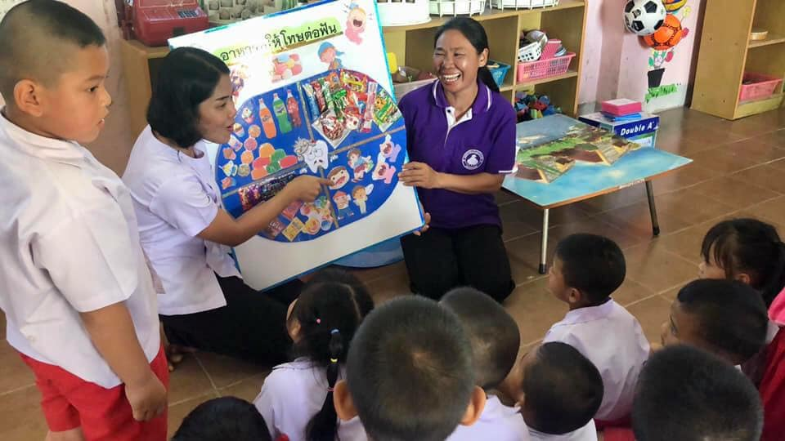

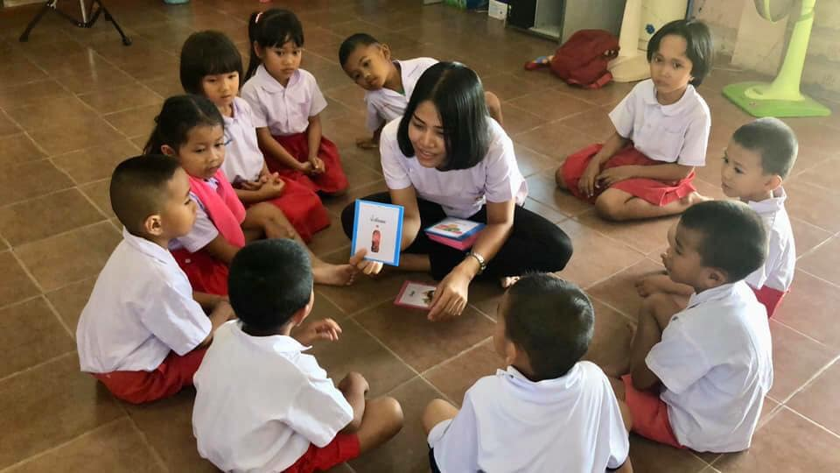
ภาพ: การให้สุขศึกษาเรื่องการดูแลสุขภาพช่องปาก การเลือกรับประทานอาหารที่ให้โทษและมีประโยชน์ต่อสุขภาพช่องปาก

ภาพ: กิจกรรมกลุ่มเล่นเกมส์ตอบคำถามอาหารที่มีประโยชน์และให้โทษต่อร่างกาย

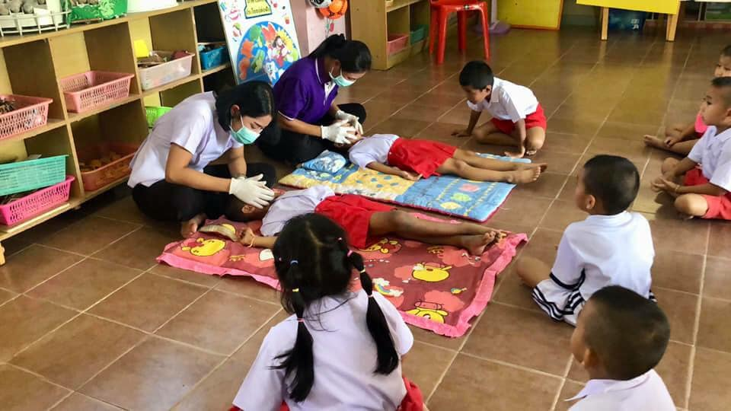

ภาพ: ตรวจสุขภาพช่องปากเด็กก่อนวัยเรียนประจำปี ตำบลไค้นุ่น
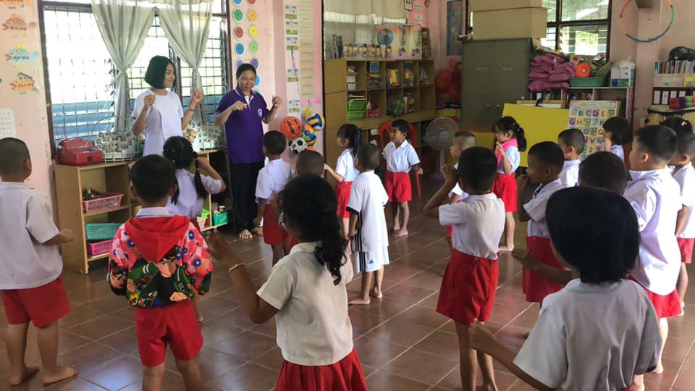

ภาพ: กิจกรรมออกกำลังกายมหาสนุก

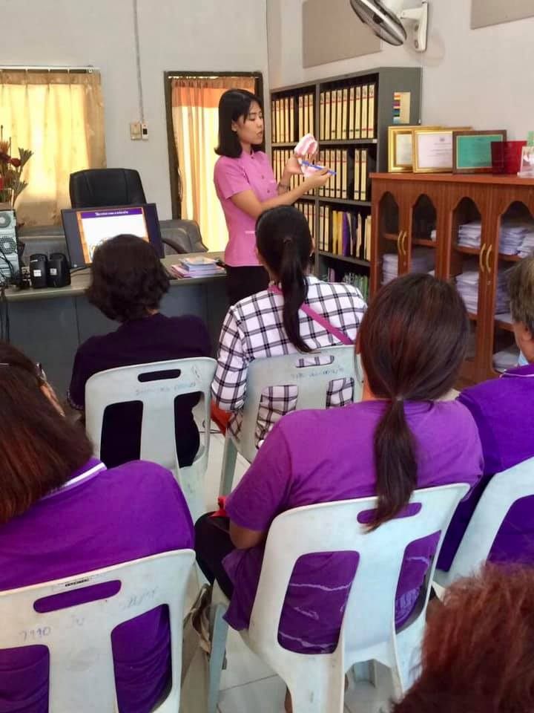
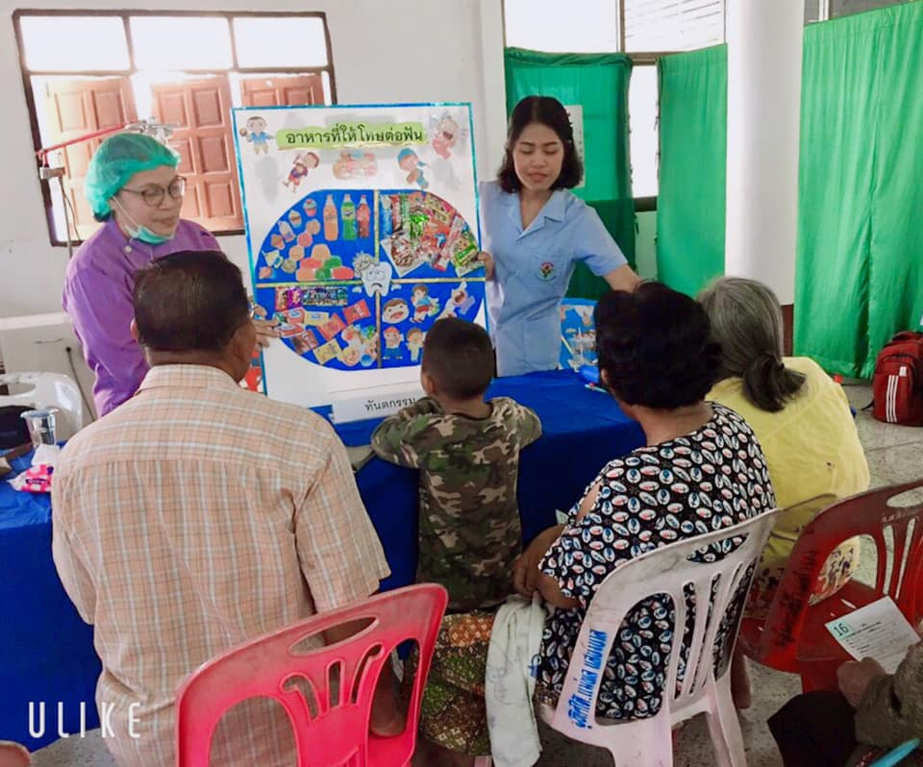

ภาพ: การให้ความรู้ผู้ปกครองเด็กก่อนวัยเรียนในการดูแลสุขภาพช่องปาก

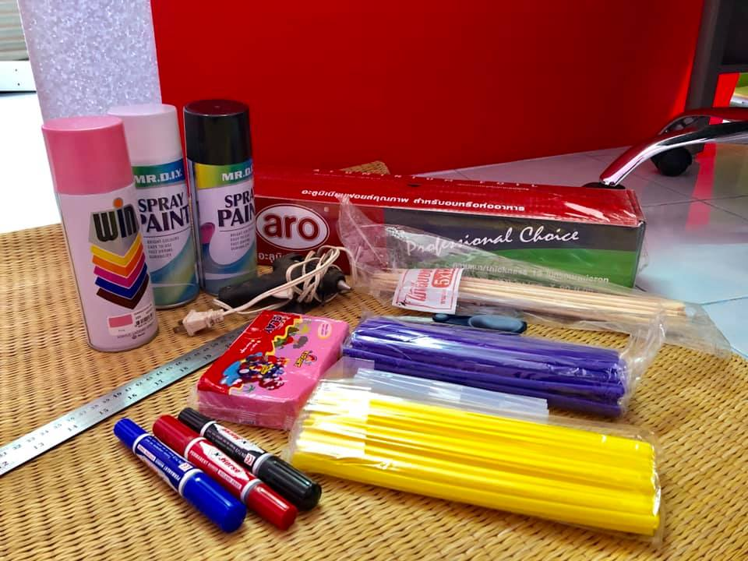
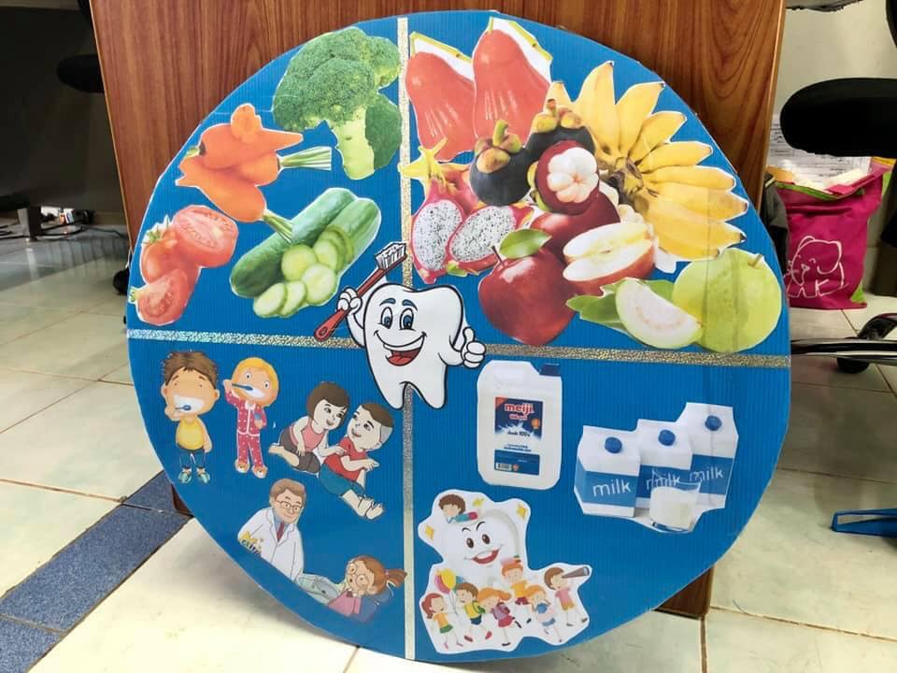
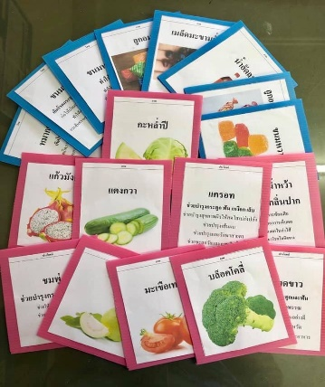

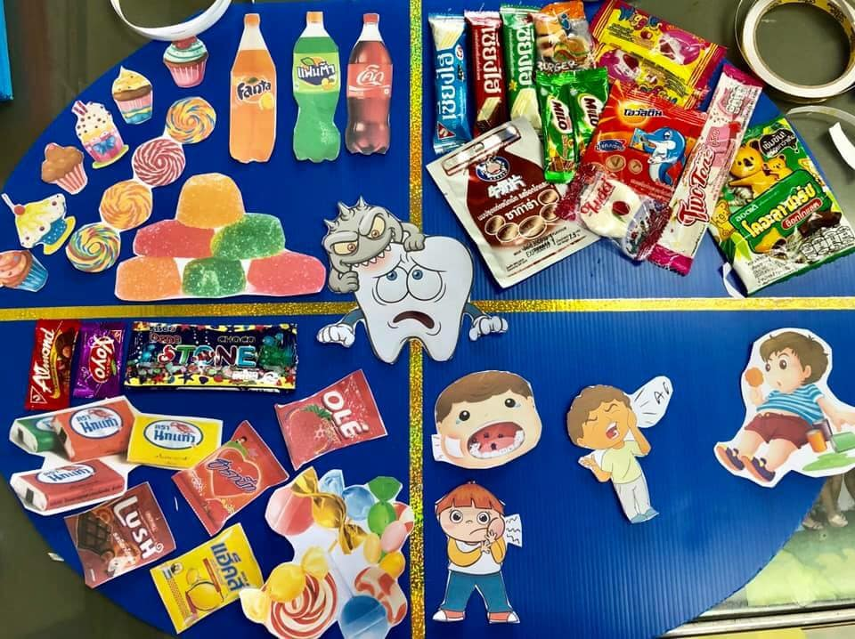
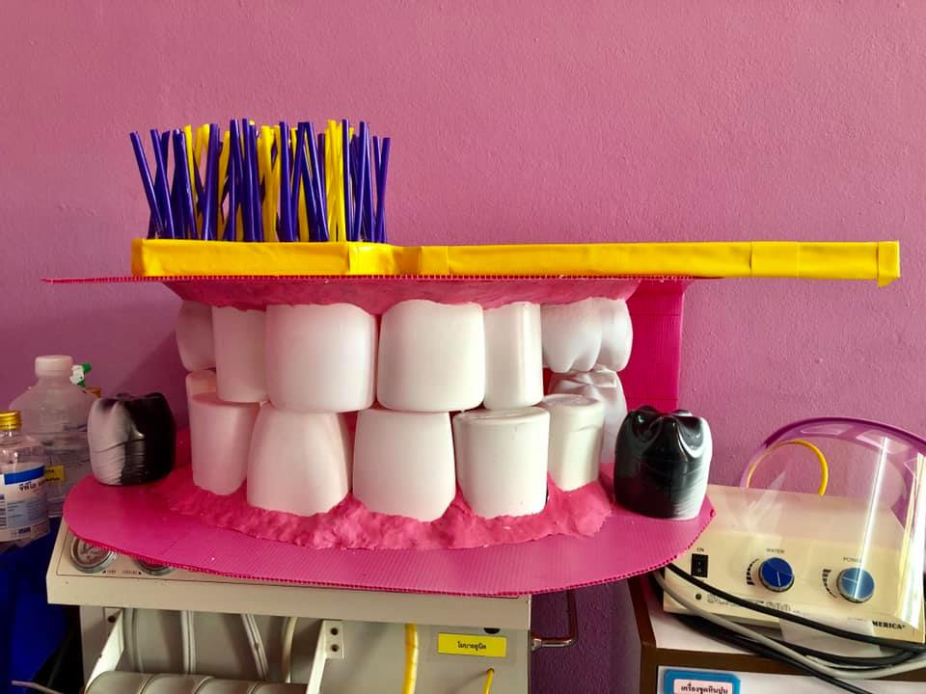

ภาพ: นวัตกรรมชุดโมเดลเคลื่อนที่อมยิ้มฟันยักษ์

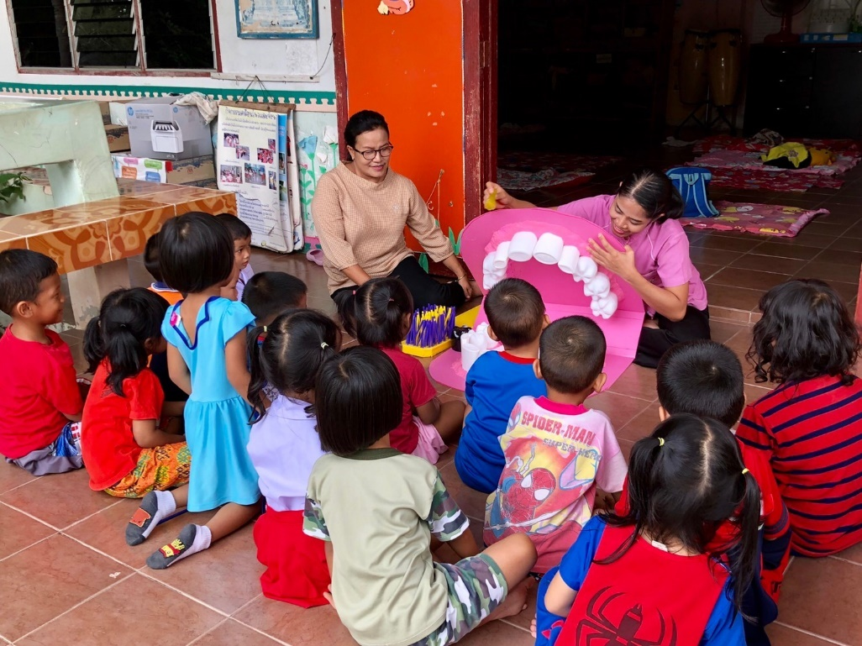

ภาพ: ฝึกทักษะการใช้ชุดโมเดลเคลื่อนที่อมยิ้มฟันยักษ์ให้ครูผู้ดูแลเด็กนำไปสอนเด็กต่อ
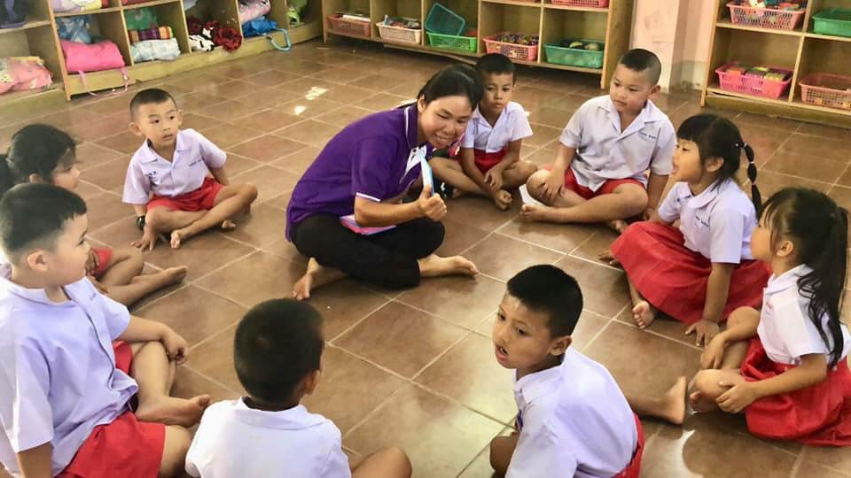

ภาพ : ฝึกให้ผู้ปกครองใช้ชุดโมเดลเคลื่อนที่

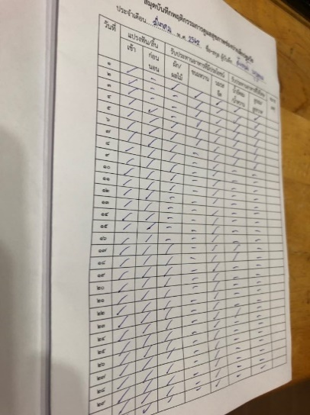
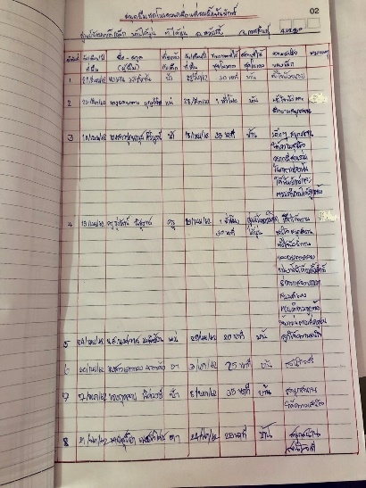
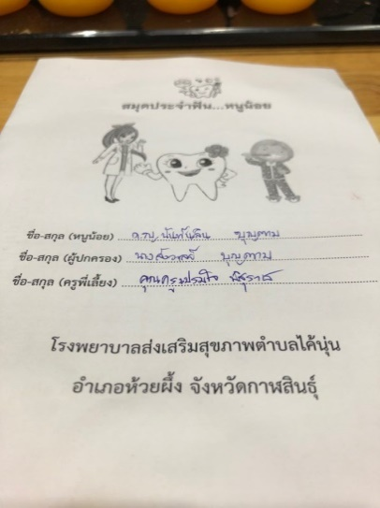

ภาพ: สมุดประจำฟันหนูน้อยและ

สมุดยืมใช้นวัตกรรม

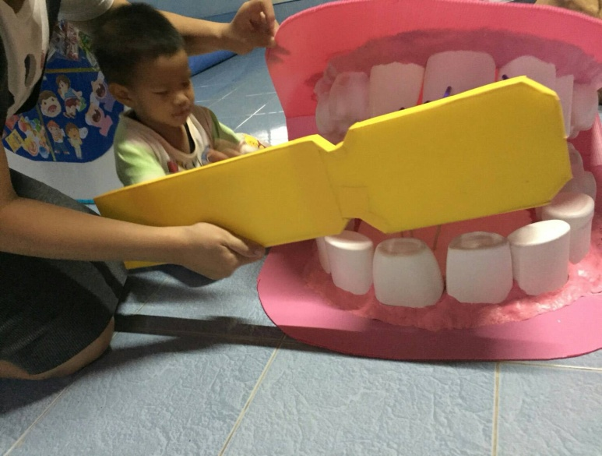
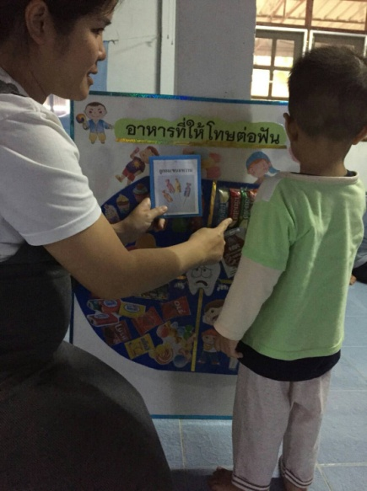

ภาพ: ผู้ปกครองยืมชุดโมเดลเคลื่อนที่ไปใช้ดูแลสุขภาพช่องปากเด็กก่อนวัยเรียนที่บ้าน

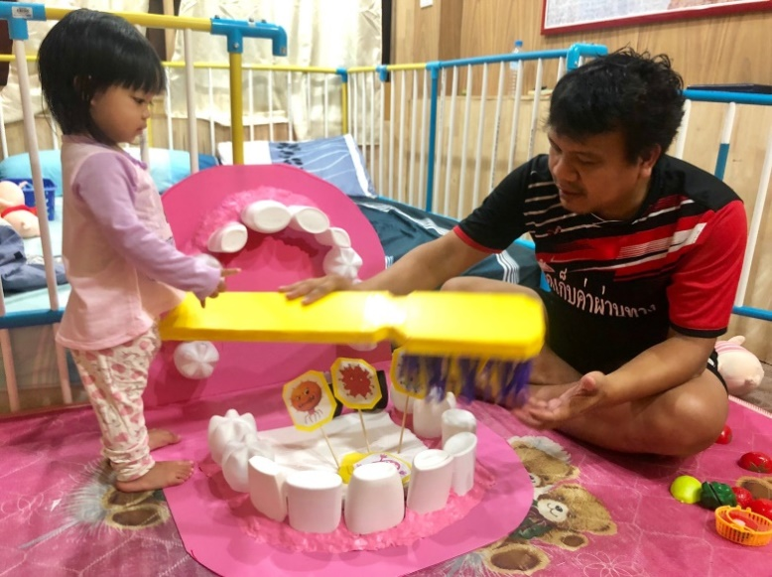
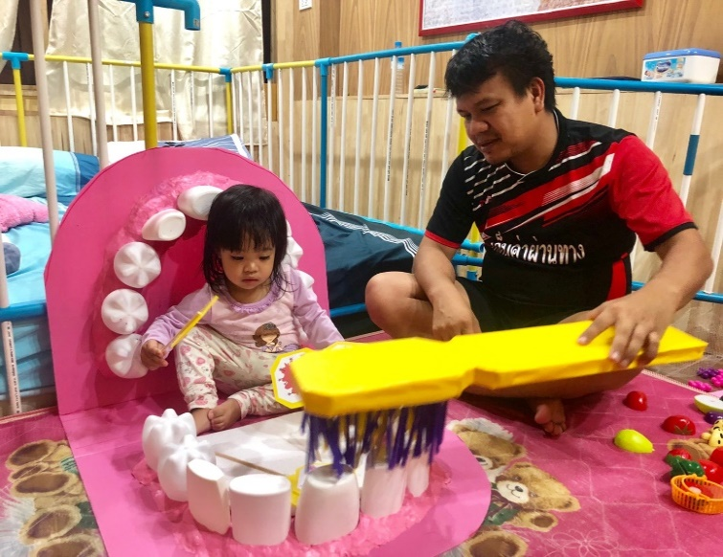

ภาพ: ผู้ปกครองทดลองใช้นวัตกรรม

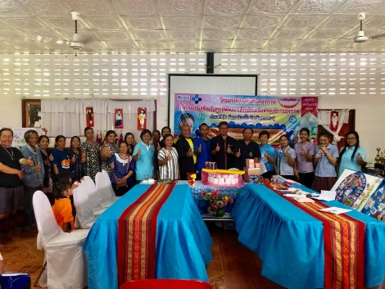
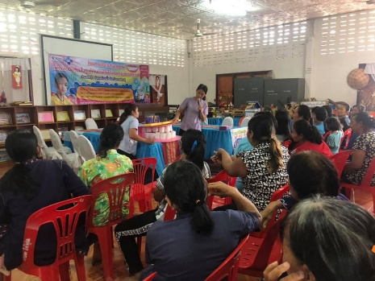
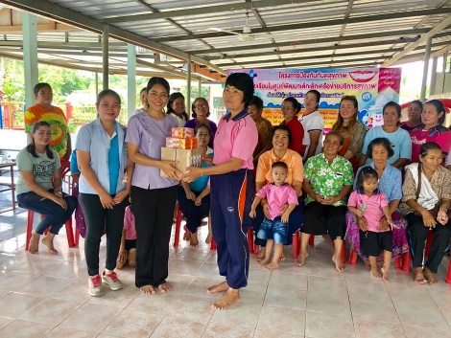

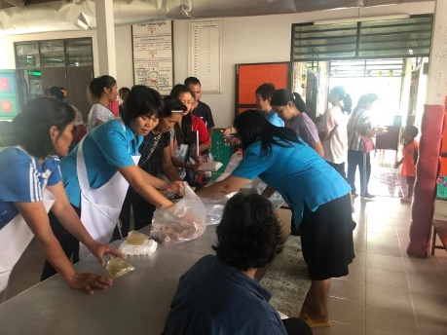
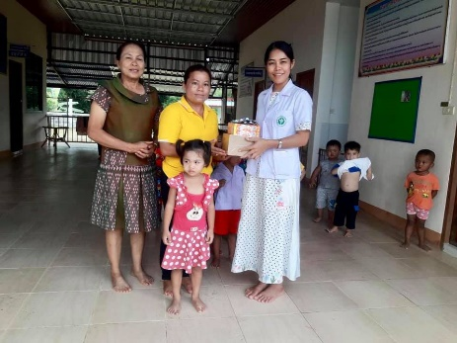
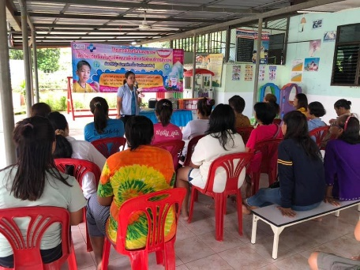

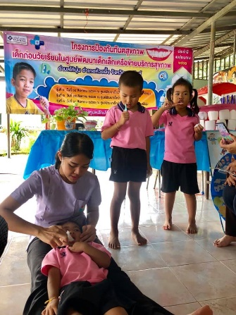
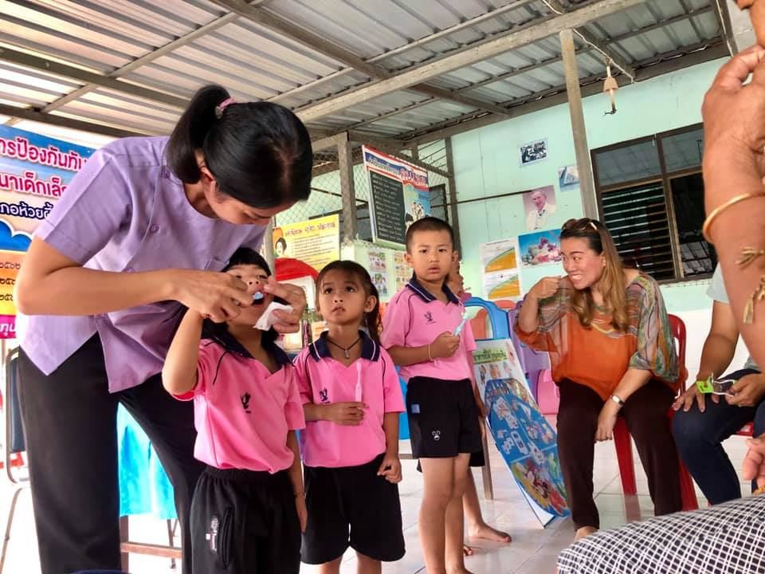

ภาพ : อบรมผู้ปกครองและครูผู้ดูแลเด็กก่อนวัยเรียน

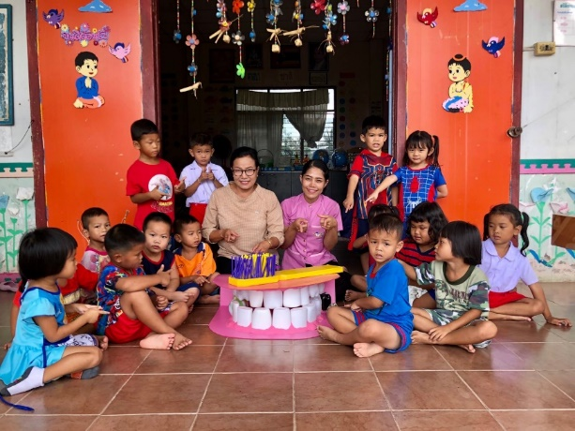
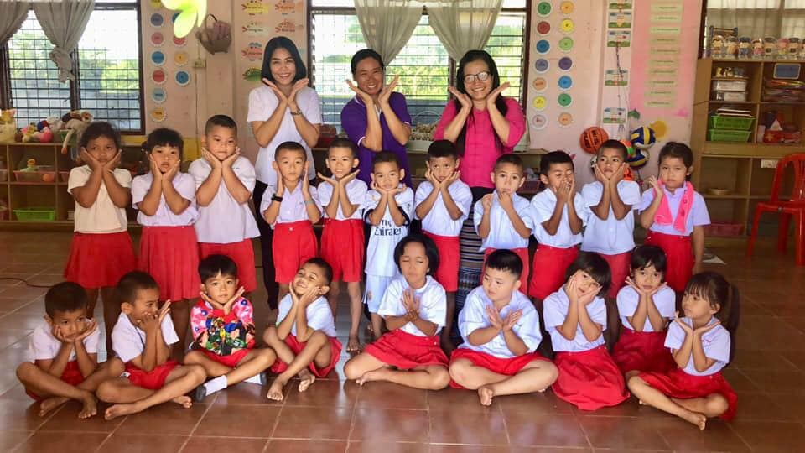

ภาพ : ความร่วมมือในการใช้นวัตกรรม ชุดโมเดลเคลื่อนที่อมยิ้มฟันยักษ์

